НАЦІОНАЛЬНИЙ ТЕХНІЧНИЙ УНІВЕРСИТЕТ УКРАЇНИ

«КИЇВСЬКИЙ ПОЛІТЕХНІЧНИЙ ІНСТИТУТ»

ФАКУЛЬТЕТ ІНФОРМАТИКИ І ОБЧИСЛЮВАЛЬНОЇ ТЕХНІКИ

КАФЕДРА ОБЧИСЛЮВАЛЬНОЇ ТЕХНІКИ

**Лабораторна робота №2**

з дисципліни **«**Архітектура комп’ютерів 2**»**

Виконав:

студент 3 курсу

групи ІВ-83

Верьовочкін І. С.

Перевірив:

Нікольський С.С.

Київ 2020 р.

**Лістинг програми:**

**hello.cpp**

#include <iostream>

void hello() {

std::cout << "Hello";

}

**main.cpp**

#include <iostream>

#include "hello.cpp"

int main() {

hello();

return 0;

}

**calculator.cpp**

#include "calculator.h"

int Calculator::Add (double a, double b)

{

return a + b + 0.5;

}

int Calculator::Sub (double a, double b)

{

return Add (a, -b);

}

**calculator.h**

#ifndef CALCULATOR_H

#define CALCULATOR_H

class Calculator

{

public:

int Add (double, double);

int Sub (double, double);

};

#endif//CALCULATOR_H

**CMakeLists.txt**

cmake_minimum_required(VERSION 2.8) # Проверка версии CMake.

# Если версия установленой программы

# старее указаной, произайдёт аварийный выход.

project(hello_world) # Название проекта

add_library(

hello

STATIC

hello.cpp

) # Создание статической библиотеки с именем hello

add_executable(

main

main.cpp

) # Создает исполняемый файл с именем main

target_link_libraries(main hello) # Линковка программы с библиотекой

**Скріншоти, що підтверджують виконання:**

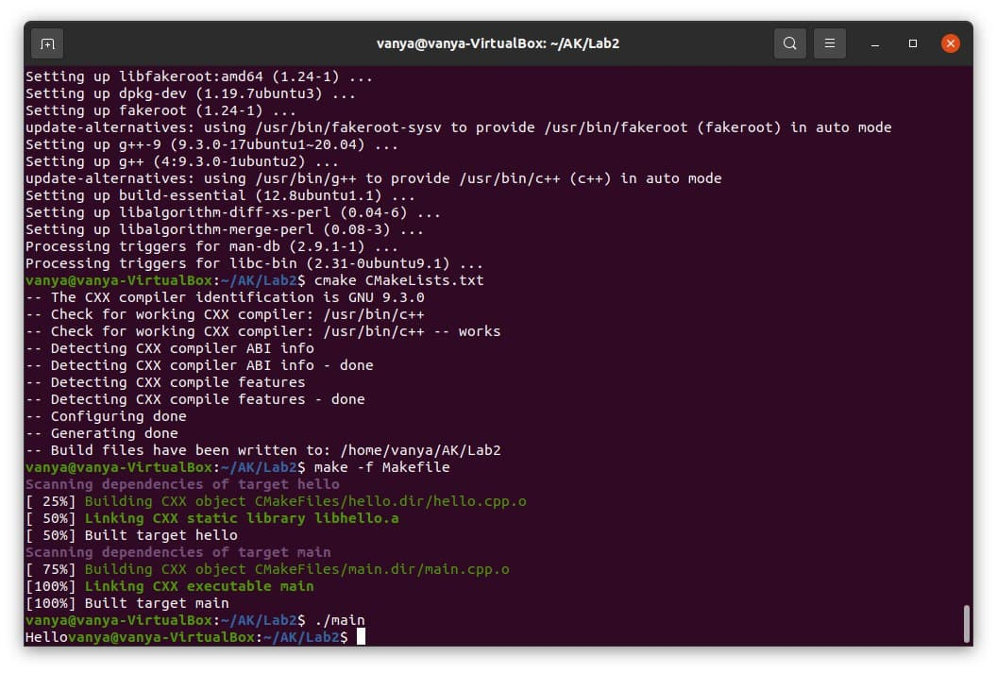

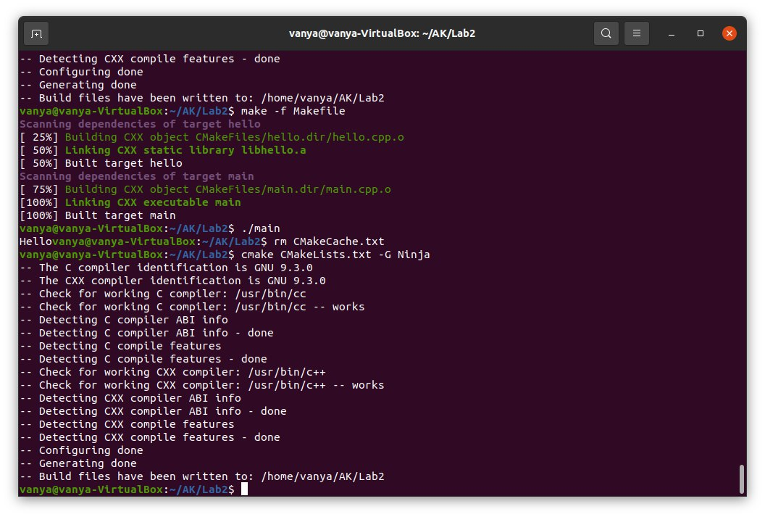

**Висновок:**

Під час лабораторної були здобуті навички створення сценарію збірки для системи збирання “Ninja”.